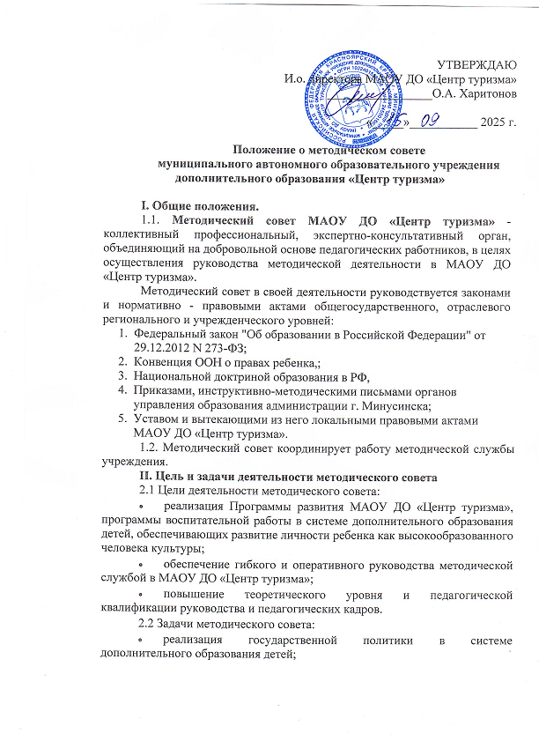 определение приоритетных направлений методической и исследовательской работы педагогов, подготовка рекомендаций по их совершенствованию;
- координация деятельности методической службы в МАОУ ДО «Центр туризма», направленной на развитие методического обеспечения образовательного процесса;
- организация инновационной деятельности, направленной на освоение современных методик, форм, средств и методов образования, новых педагогических технологий;
- внедрение в практику достижений педагогической науки и передового педагогического опыта инновационной деятельности;
- создание условий для использования в работе педагога ДО диагностических и обучающих методик;
- стимулирование инициативы педагогического коллектива к занятию опытно-экспериментальной, научно-исследовательской деятельностью, направленных на модернизацию и модификацию образовательного процесса;
- проведение внутренней экспертизы учебно-методических и организационно-распорядительных документов (Программы развития, образовательных программ, учебных планов, КТП, КИМ и т.д.);
- организация консультативной помощи педагогическим работникам МАОУ ДО «Центр туризма»
- участие в аттестации педагогических работников;
- оказание помощи в профессиональном становлении молодых специалистов;
- повышение профессиональной квалификации педагогических кадров.
III. Порядок создания и упразднения методического совета.
3.1. Методический совет избирается на заседании Педагогического совета МАОУ ДО «Центр туризма» из числа наиболее опытных в научно-методическом отношении педагогических работников, которые:
а) имеют наиболее высокие квалификационные категории;
б) добились высоких практических и методических результатов в своей основной педагогической деятельности;
в) представляют в методическом совете различные методические объединения и направления деятельности системы дополнительного образования детей.
3.2.Методический совет создается на три учебных года в количественном составе, определенном педагогическим советом. Новый состав методического совета избирается открытым голосованием абсолютным большинством голосов членов педагогического совета, участвующих в заседании, после отчета председателя методического совета (или его заместителя) прежнего состава.
3.3.Методический совет может быть упразднен или распущен только после внесения соответствующих изменений в действующий Устав МАОУ ДО «Центр туризма».
IV. Организация и содержание деятельности методического совета.
4.1. На своем первом заседании члены методического совета избирают председателя и секретаря методического совета; назначение- председателя методического совета утверждается приказом директора МАОУ ДО «Центр туризма».
4.2. Свои заседания и практическую работу члены методического совета строят на основании текущих и перспективных планов (на полугодие или учебный год).
4.3. Содержание деятельности методического совета определяется в соответствии со стратегическими целями и задачами развития методической службы МАОУ ДО «Центр туризма». Деятельность организуется по следующим целевым направлениям:
- обновление образовательно-воспитательного процесса МАОУ ДО «Центр туризма», перспективы его развития (разработка и обновление содержания, апробация современных педагогических технологий и. т.д.);
- стимуляция инновационной и экспериментальной работы педагогического коллектива, развитие перспективных линий научно-методической и социально-педагогической деятельности (организация общего руководства методической, научно-экспериментальной деятельностью в МАОУ ДО «Центр туризма», экспериментов по поиску и внедрению новых педагогических технологий, выработка и согласование подходов к организации, осуществлению и оценке инновационной деятельности);
- руководство работой творческих групп и временных научно-исследовательских коллективов;
- систематический анализ результатов образовательной деятельности по всем образовательным областям;
- рассмотрение и оценка сквозных интегрированных программ;
- подготовка и обсуждение материалов по повышению квалификации и квалификационных разрядов педагогов ДО;
- обсуждение методики проведения занятий в объединениях различной направленности;
- взаимное посещение занятий внутренних методических объединений и методических объединений других учреждений дополнительного образования в целях обмена опытом;
- участие в разработке положений о проведении организационно-массовых воспитательных мероприятий;
- выдвижение лучших педагогов для участия в районных, общегородских, областных конкурсах педагогического мастерства;
- осуществление контроля и оказание поддержки в апробации инновационных образовательных программ и реализации новых педагогических технологий;
- обобщение и распространение педагогического опыта творчески работающих педагогов дополнительного образования, планирование и организация работы временных творческих мастерских по проблемам изучения педагогического опыта; анализ и рекомендация к печати методических разработок, рекомендаций, образовательных программ и другой методической продукции.
4.4. Методический совет разрабатывает рекомендации об основных направлениях и путях реализации проекта Программы развития.
4.5. Оказывает методическую помощь при проведении семинаров, конференций, практикумов и т.д.
V. Функции методического совета
5.1. Указанные направления реализуются благодаря следующим функциям методического совета:
• рецензирует, анализирует и утверждает представляемые ими методические материалы (программы, разработки, рекомендации и т.д.), оценивает их научно-методический уровень, готовит и представляет в аттестационную комиссию научно-методические заключения по итогам работы педагогов на высшую, 1-ю, 2-ю квалификационную категорию;
• осуществляет выбор базисных учебных программ, определяет перспективы широкой апробации и внедрения индивидуально-авторских программ, готовит проекты документов для Педагогического совета по содержанию образовательной деятельности объединений МАОУ ДО «Центр туризма»;
• рассматривает и дает заключения для администрации и Педагогического совета о планах экспериментальной и инновационной работы, о целесообразности апробации новаторских технологий, использования социальных и воспитательных инициатив;
• организует совместно с методическими объединениями углубленное изучение интересов и склонностей детей и подростков, уровня профессионального мастерства и психолого-педагогических затруднений педагогов МАОУ ДО «Центр туризма», участвует в создании полномасштабной системы педагогического мониторинга с целью управления образовательно-воспитательным процессом на диагностической основе;
• организует курсы и семинары повышения квалификации педагогических кадров Центра;
- проводят индивидуальные и групповые тренинги по проблемам общения, развития личности, креативности, сензитивности, снятия стрессового состояния в целях создания в педколлективе здорового психологического климата и творческой мотивации к деятельности.
• обновляет и накапливает методический фонд, библиотеку МАОУ ДО «Центр туризма»;
• совместно с администрацией вырабатывает решения о проведении научно-практических конференций, семинаров, выставок, готовят их и принимают в них непосредственное участие;
• рассматривает вопросы о снижении или увеличении недельной учебной нагрузки педагогов дополнительного образования с учетом количества и качества их работы, вносит предложения администрации МАОУ ДО «Центр туризма»;
• ходатайствуют перед администрацией об установлении надбавок и доплат к ставкам и должностным окладам педагогов дополнительного образования.
5.2. Содержание и организация работы методического совета могут быть заслушаны на заседаниях Педагогического совета, рекомендации которого принимаются к исполнению членами методического совета.
5.3. Работа методического совета утверждается и осуществляется в соответствии с годовым планом, который рассматривается на заседании.
VI. Структура и организация деятельности методического совета.
6.1. В состав методического совета входят председатель МО, руководители структурных подразделений, опытные педагоги, директор, зам. директора. Организация и состав методического совета утверждается директором МАОУ ДО «Центр туризма».
Возглавляет методический совет председатель, который избирается или назначается.
6.2. В своей деятельности председатель методического совета подчиняется решениям методического и педагогического советов МАОУ ДО «Центр туризма».
VII. Планирование деятельности методического советa.
7.1. Периодичность заседаний методического совета определяется его членами , исходя из необходимости не реже 3 раз в год
7.2. Методический совет рассматривает:
а) Учебный план, положения, программы.
б) рекомендации и предложения по совершенствованию ОВП; экспертные заключения.
в) проекты итоговых документов, семинаров, педсоветов, совещаний по проблемам;
г) планы повышения квалификации педагогов.
VIII. Контроль за деятельностью методического совета
8.1. В своей деятельности методический совет подотчетен педагогическому совету МАОУ ДО «Центр туризма».
8.2. Контроль за деятельностью методического совета осуществляет директор в соответствии с планом методической работы и внутриучрежденческим контролем.
IX. Документальное обеспечение
Деятельность Методического совета регулируется следующей документацией:
а) план и отчет работы методического совета за учебный год;
б) текущие планы работы на квартал;
в) документы плановых мероприятий (Положения, рекомендации);
г) аналитические материалы текущего и итогового характера;
д) должностные инструкции;
е) регламент работы.
Х. Права и обязанности членов методического совета.
10.1.Методический совет имеет право на:
а) участие в подборе и расстановке кадров;
б) методическим работникам гарантируется право выбора методов и средств, необходимых для более эффективного обеспечения образовательного процесса в МАОУ ДО «Центр туризма»;
в) предоставлять обоснования для установления поощрений и наказаний.
10.2.Методический совет несет ответственность за:
а) несоблюдение сотрудниками правил по технике безопасности;
б) реализацию не в полном объеме программ деятельности членов методического совета, методических объединений и т.д.
в) реализацию не в полном объеме программно-методического обеспечения образовательного процесса в МАОУ ДО «Центр туризма»;
г) иное предусмотренное законодательством РФ, Уставом МАОУ ДО «Центр туризма»

